



**Воспитатели:**  Гончар Татьяна Александровна

Баннюк Наталья Юрьевна

**Помощник воспитателя:** Тюкавкина Оксана Ивановна

В нашей средней группе 21 ребёнок. 7 девочек и 14 мальчиков.

***Вот какой наш весёлый детский коллектив***

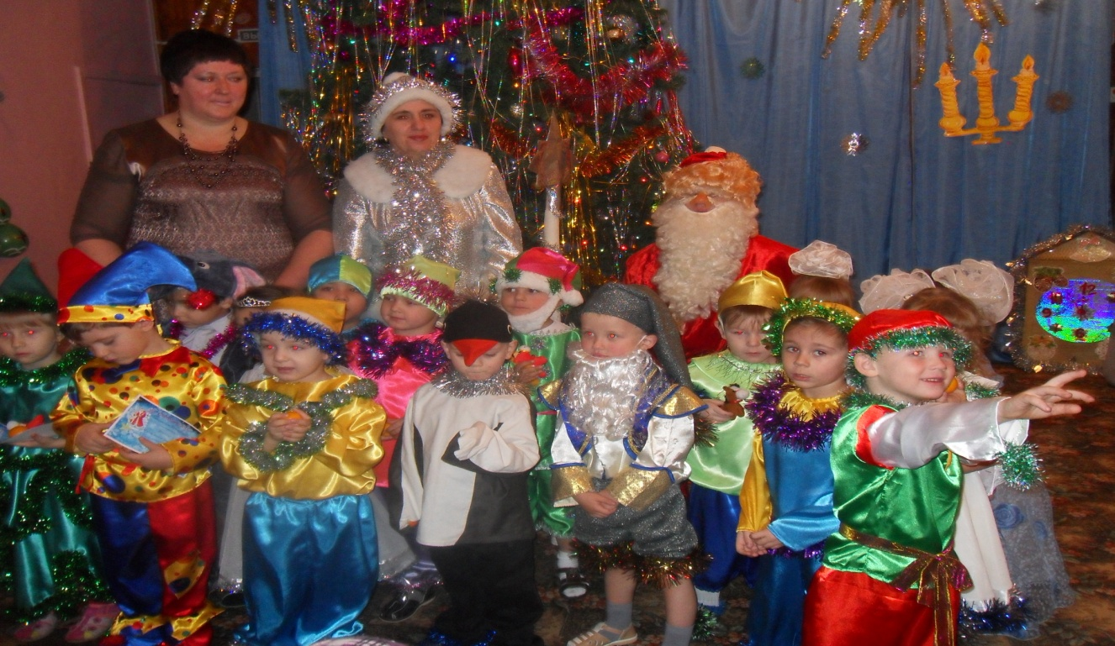

Здесь всё создано для всестороннего развития детей. Дошкольники с большим удовольствием занимаются на занятиях, играют в занимательные игры.

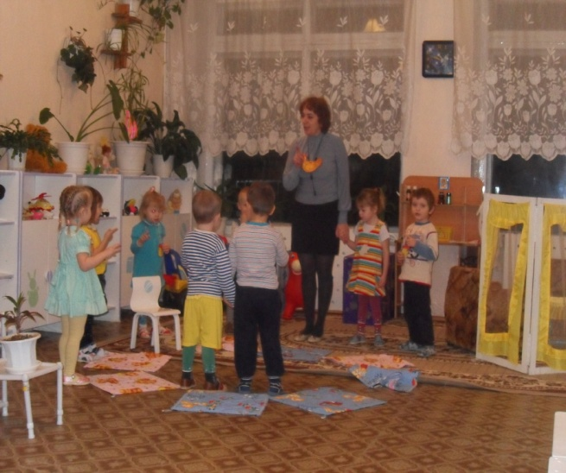 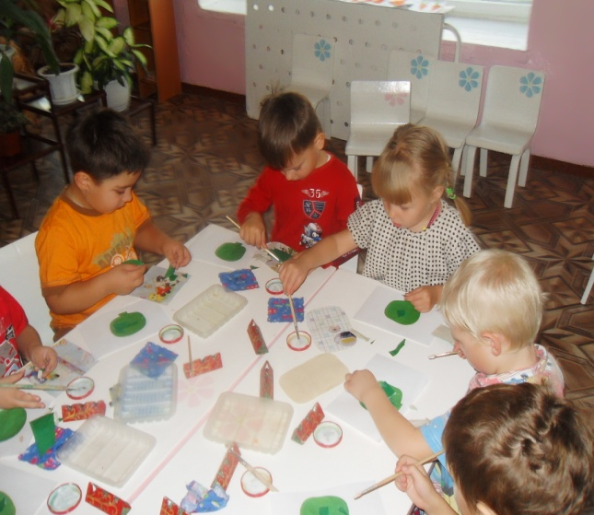

У нас в группе, каждый ребёнок найдёт интересное для себя увлечение. Может с товарищами заняться развивающими играми или же организовать сюжетно – ролевую игру, а может просто полистать любимые книги. И всегда на помощь им придут любимые воспитатели.

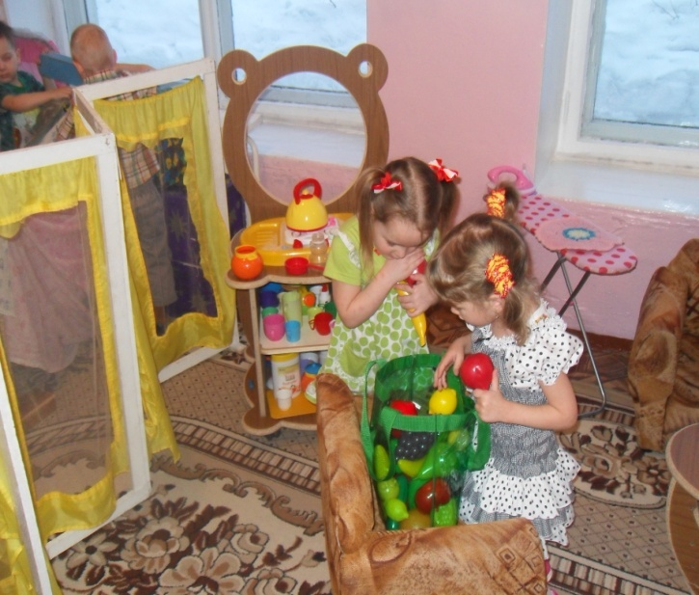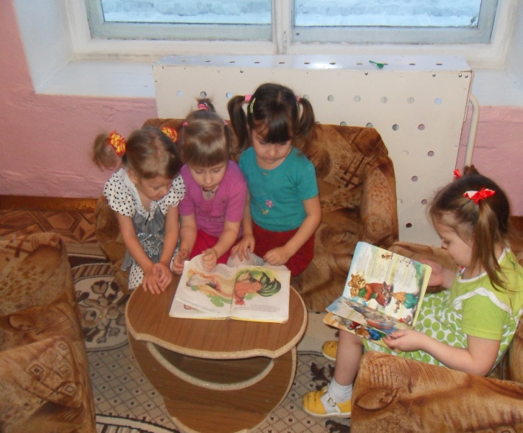

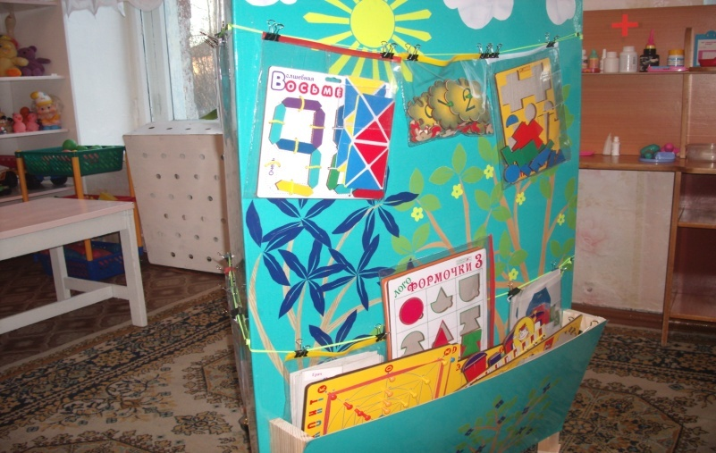

Мы – воспитатели заботимся о наших малышах. Поэтому уделяем большое внимание сохранению и укреплению здоровья, которое включает в себя профилактические и оздоровительные мероприятия.

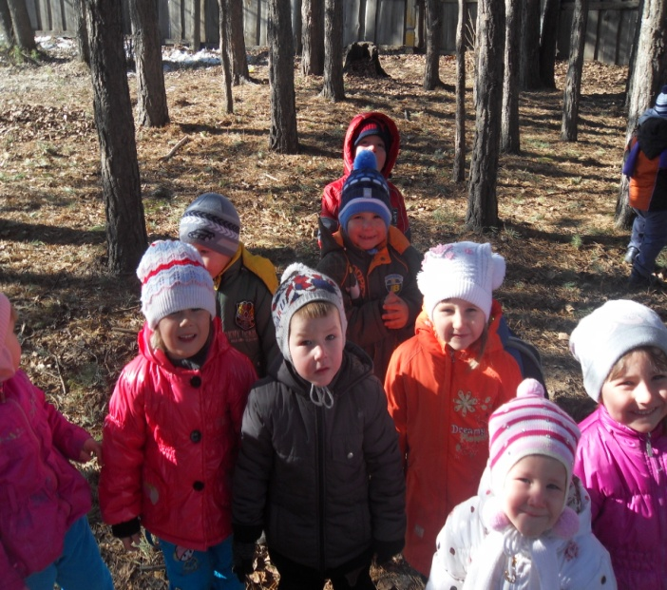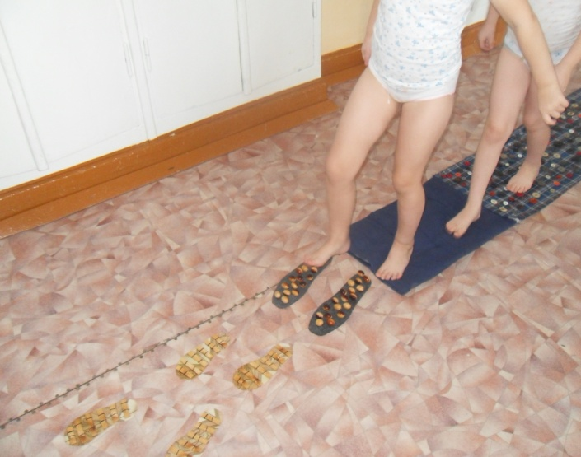

Вместе с детьми и родителями организуем весёлые праздники.

